Famille « Présidents »

Famille « Présidents »

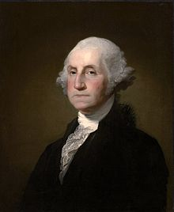

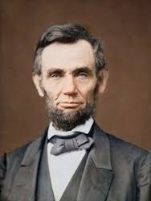

**Abraham Lincoln**

(1809 – 1865) – 16ème président

**Georges Washington**

(1732 – 1799) – 1er président

Famille « Présidents »

Famille « Présidents »

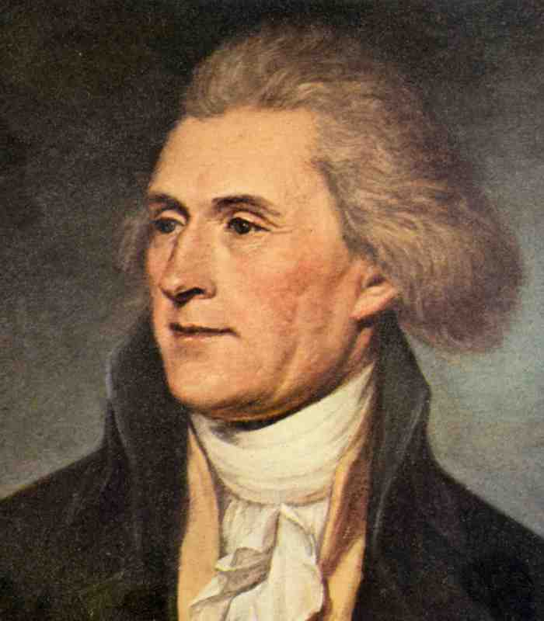

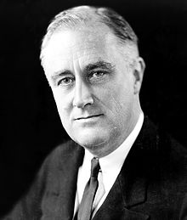

**Franklin D. Roosevelt**

(1882 – 1945) – 32ème président

**Thomas Jefferson**

(1743 – 1826) – 3ème président

Famille « Présidents »

Famille « Présidents »

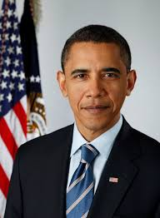

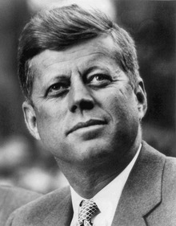

**John Fitzgerald Kennedy**

(1917-1963) – 35ème président

**Barack Obama**

(1961 -. ) – 44ème président

Famille « sites naturels »

Famille « sites naturels »

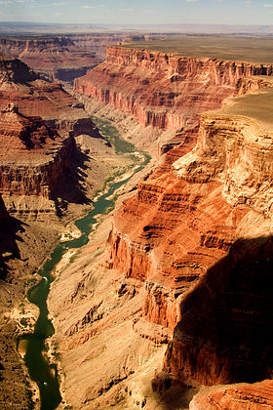

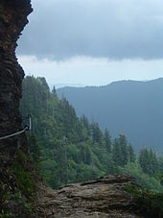

**Grand Canyon National Park**

1919 / Nord-Ouest de l’Arizona

**Great Smocky Mountains National Park**

1934 /Tennessee – Caroline du Nord

Famille « sites naturels »

Famille « sites naturels »

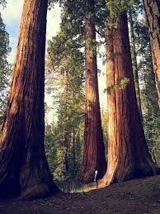

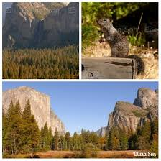

**Redwood National Park**

1968 / Côte nord de la Californie

**Yosemite National Park**

1890 / Sierra Nevada – Californie

Famille « sites naturels »

Famille « sites naturels »

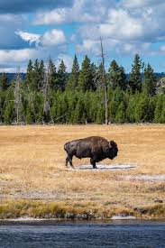

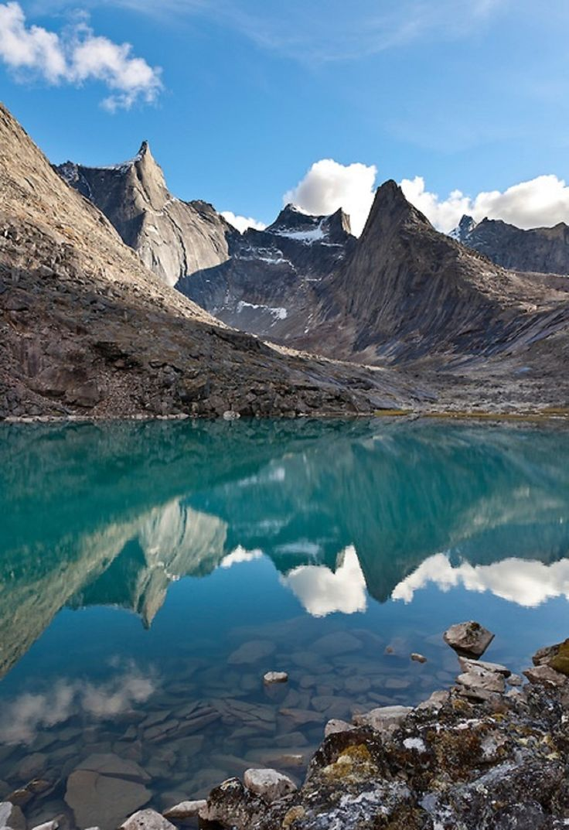

**Yellowstone National Park**

(1872 / Nord-ouest du Wyoming)

**Gates of the Artic National Park** (1980 / Alaska)

Famille « écrivains »

Famille « écrivains »

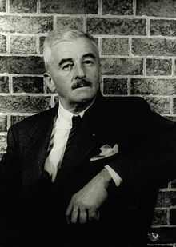

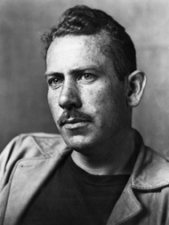

**William Faulkner** (1897 – 1962)

Le bruit et la fureur / Lumière d’Août Tandis que j’agonise / Sanctuaire

**John Steinbeck** (1902 – 1968)

Les raisins de la colère / A l’Est d’Eden

Des souris et des hommes

Famille « écrivains »

Famille « écrivains »

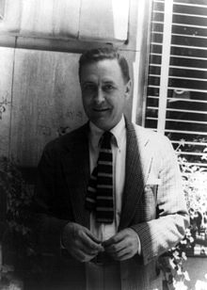

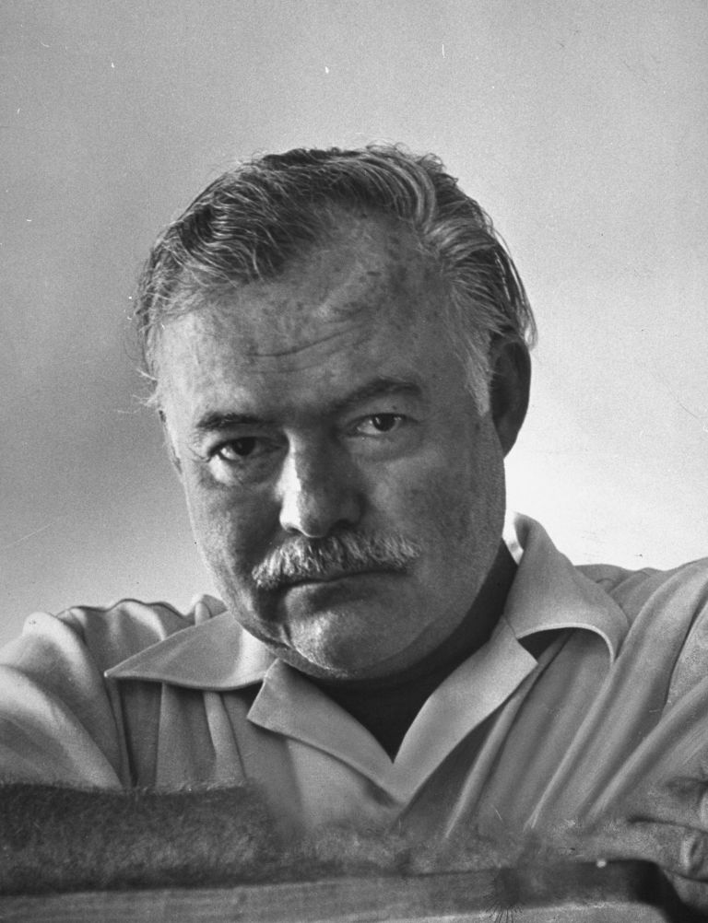

**Francis Scott Fitzgerald** (1896 –1940)

Gatsby le Magnifique / Tendre est la nuit / Le dernier Nabab

**Ernest Hemingway** (1899 – 1961)

Le vieil homme et la mer / Pour qui sonne le glas / l’Adieu aux armes

Famille « écrivains »

Famille « écrivains »

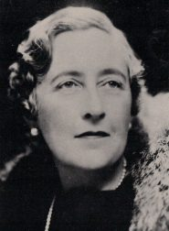

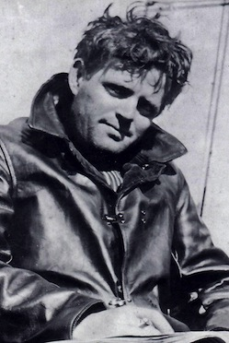

**Edith Wharton** (1862 – 1937)

Chez les heureux du monde

Le Temps de l’innocence

**Jack London** (1876 – 1916)

L’Appel de la forêt / Le Loup des mers Martin Eden / Croc Blanc

Famille « monuments »

Famille « monuments »

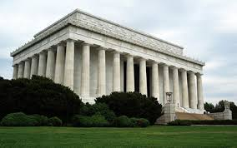

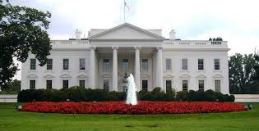

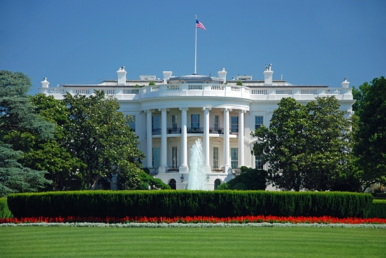

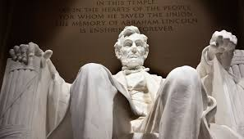

**Le Lincoln Memorial** (1922)

*(West Potomac Park – Washington, D.C.)*

**La Maison Blanche** (depuis 1902)

*(The White House – Washington, D.C.)*

Famille « monuments »

Famille « monuments »

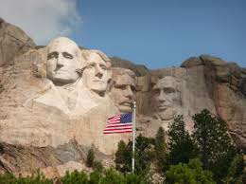

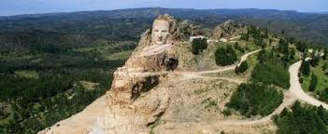

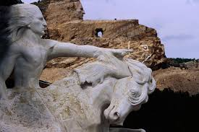

George

Washington

Abraham Lincoln

Thomas

Jefferson

Theodore

Roosevelt

**Mont Rushmore National Memorial**  (1925)

(Dakota du Sud)

**Crazy Horse Memorial**

débuté en 1946 – non achevé à ce jour

(Black Hills / Dakota du Sud)

Famille « monuments »

Famille « monuments »

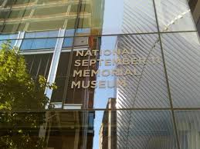

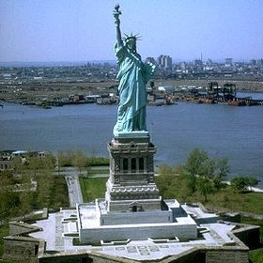

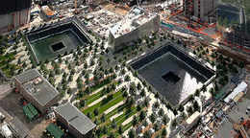

**Memorial du 11 septembre 2001**

(2011 et 2014 – New York)

**Statue de la Liberté** (1886)

La liberté éclairant le monde

(Liberty Island - New York)

Famille « villes »

Famille « villes »

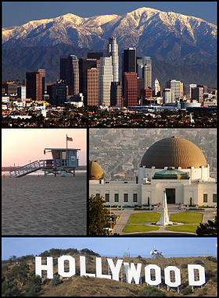

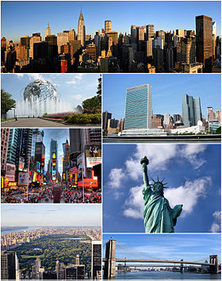

**Los Angeles** (Etat de Californie)

*Agglomération* **: 18 553 686 habitants**

**New York City** (Etat de New York)

*Agglomération* **: 22 085 649 habitants**

Famille « villes »

Famille « villes »

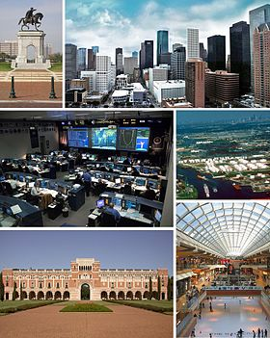

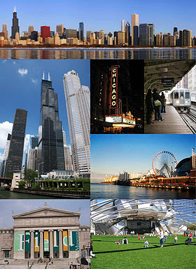

**Houston** (Etat du Texas)

*Agglomération* **: 5 539 949 habitants**

**Chicago** (Etat de l’Illinois)

*Agglomération* **: 11 679 761 habitants**

Famille « villes »

Famille « villes »

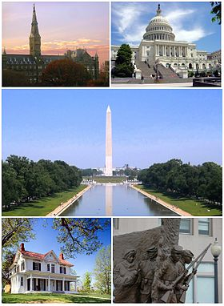

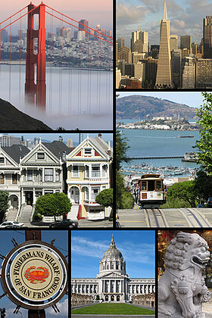

**San Francisco** (Etat de Californie)

*Agglomération* **: 7 264 887 habitants**

**Washington D.C.** (District de Columbia)

*Agglomération* **: 8 241 912 habitants**

Famille « Histoire »

Famille « Histoire »

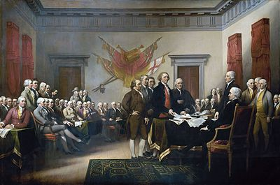

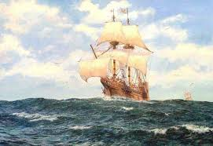

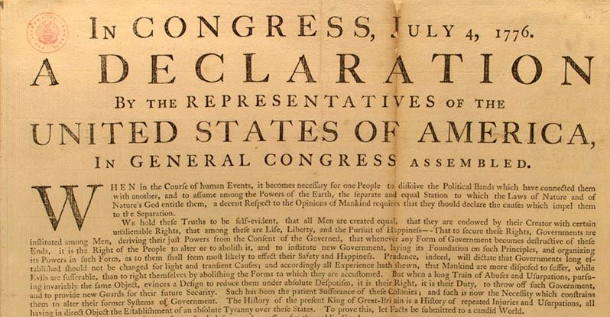

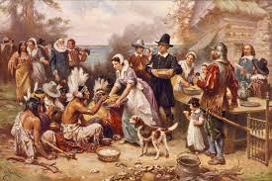

**Déclaration d’indépendance des Etats Unis d’Amérique**

(1776)

**Le Mayflower et**

**les Pères Pèlerins**

(1620)

Famille « Histoire »

Famille « Histoire »

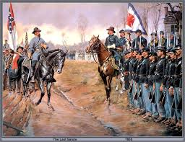

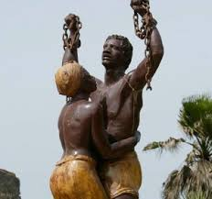

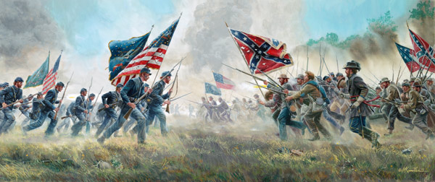

**Abolition de l’esclavage**

(18 décembre 1865)

XIIIe amendement à la Constitution

**Guerre de Sécession**

(Avril 1861 – 9 avril 1865)

Famille « Histoire »

Famille « Histoire »

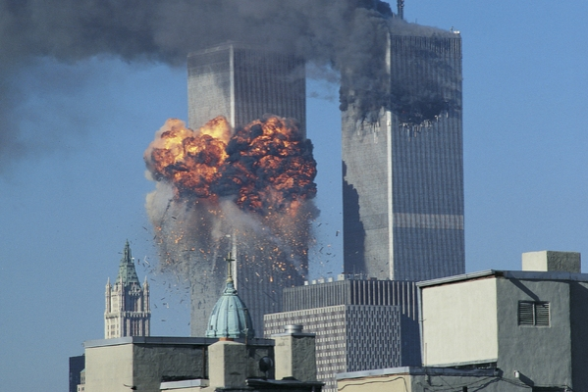

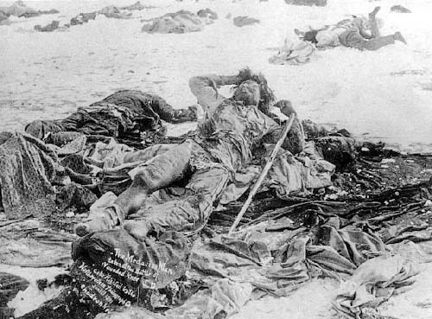

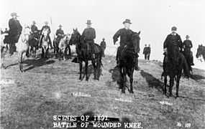

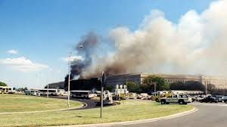

**Attentats du 11 septembre 2001**

à New York et au Pentagone

Plus de 3000 morts dont 340 pompiers, soldats et policiers

**Le massacre des Lakotas à Woudned Knee** (1890)

Dakota du Sud

Famille « Romans cultes »

Famille « Romans cultes »

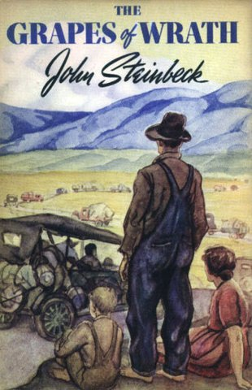

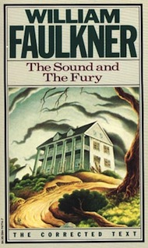

**Les Raisins de la colère** (1940)

John Steinbeck – *Prix Pulitzer*

**Le Bruit et la Fureur** (1929)

William Faulkner

Famille « Romans cultes »

Famille « Romans cultes »

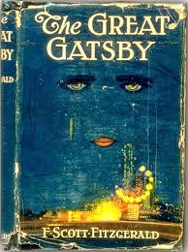

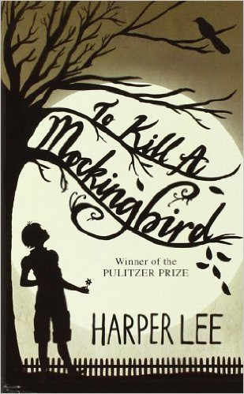

**Ne tirez pas sur l’Oiseau moqueur** (1960)

Harper Lee – Prix Pulitzer

**Gatsby le Magnifique** (1925)

Francis Scott Fitzgerald

Famille « Romans cultes »

Famille « Romans cultes »

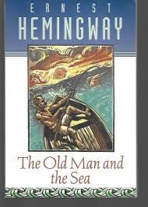

**La case de l’Oncle Tom** (1852)

Harriet Beecher Stowe

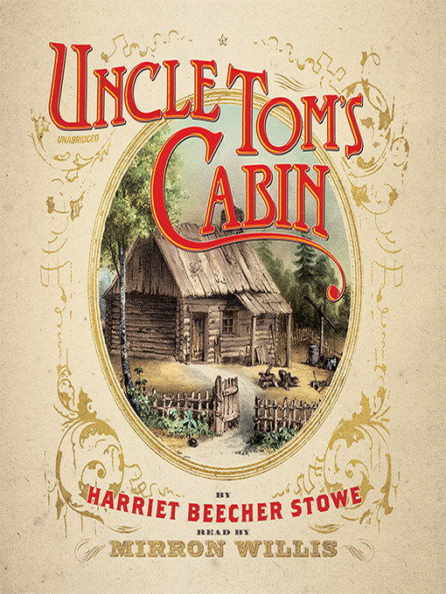

**Le Vieil homme et la mer** (1952)

Ernest Hemingway